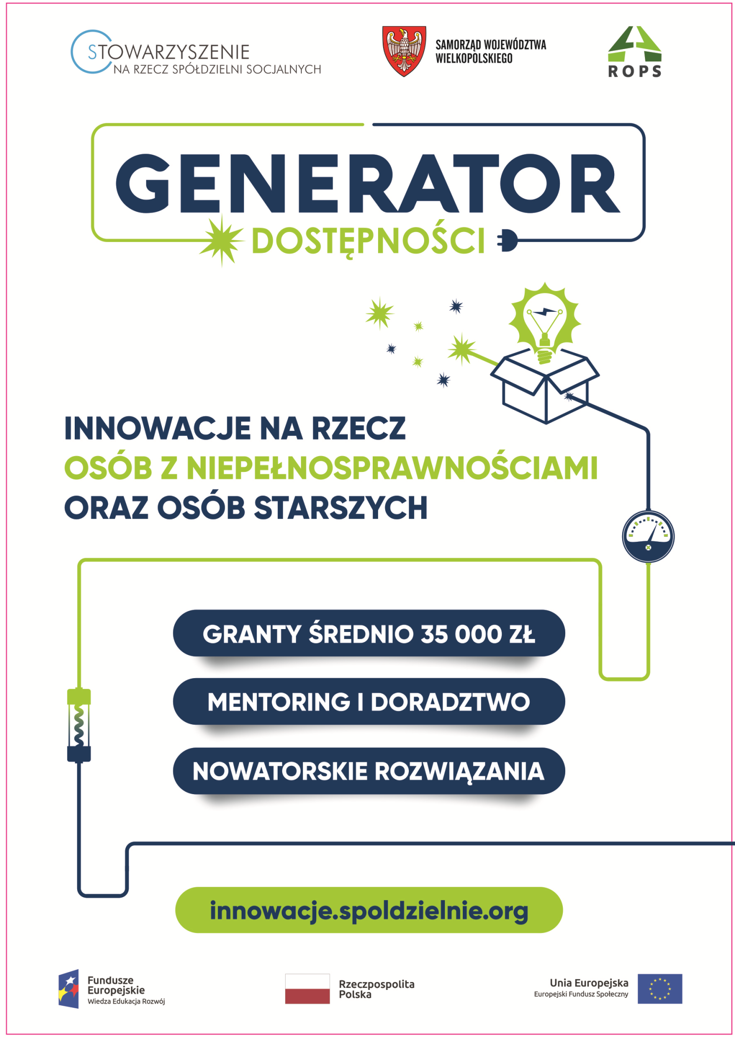

Generator Dostępności.
Granty na projekty w obszarze dostępności

Świat, w którym rozwiązania są od razu przemyślane pod kątem osób o szczególnych potrzebach, jest światem komfortowym i bezpiecznym dla wszystkich. Inkubator Innowacji Społecznych "Generator Dostępności" wspiera mikroinnowacje wpisujące się w tę wizję. Osoby z pomysłami mają szansę zdobyć granty o średniej wartości 35 tys. zł na projekty dotyczące osób z niepełnosprawnościami i/lub starszych.

"Generator Dostępności" podejmuje wyzwanie poprawy warunków funkcjonowania osób z niepełnosprawnościami oraz osób starszych. Rozwijane inicjatywy w różnych wymiarach są związane z dostępnością: od kwestii przestrzeni fizycznej i komunikacyjnej, przez przestrzeń cyfrową, integrację społeczną i zawodową, aż po usługi i produkty.

Innowatorami mogą być zarówno pojedyncze osoby fizyczne, grupy nieformalne, jak i podmioty prawne, w tym organizacje pozarządowe, firmy czy instytucje publiczne. Granty o średniej wartości 35 tys. zł pozwalają na opracowanie szczegółowych rozwiązań, przetestowanie ich i udostępnienie materiałów kolejnym zainteresowanym wybraną tematyką. Projekty można realizować na terenie całego kraju, w swoich lokalnych społecznościach.

Obecnie trwa III nabór do Inkubatora, który potrwa do 18 grudnia 2020 r. Na tym etapie nie trzeba mieć gotowego rozwiązania. Liczy się przede wszystkim dobre rozpoznanie problemu i istniejących rozwiązań razem z ich niedoskonałościami. Swoje koncepcje oraz robocze wersje zgłoszeń można konsultować z kadrą Inkubatora, która pomaga również na kolejnych etapach rozwijania projektów.

Pełen zestaw informacji o sposobie działania Inkubatora, bieżących działaniach, inspirujących inicjatywach, które wpisują się w jego założenia, sprawdzić można na stronie internetowej: https://innowacje.spoldzielnie.org

Zapraszamy również do śledzenia na Facebooku fanpage'a "Innowatorzy społeczni". To nie tylko strona informująca o działaniach Inkubatora i wspieranych inicjatyw, ale również kanał, za pośrednictwem którego będzie się można zainspirować do nowych aktywności. Udostępniane są historie ciekawych ludzi, przykłady oryginalnych projektów oraz interesujące fakty wokół tematyki dostępności.
https://facebook.com/innowatorzy

"Generator Dostępności" jest realizowany przez Stowarzyszenie Na Rzecz Spółdzielni Socjalnych w partnerstwie z Regionalnym Ośrodkiem Polityki Społecznej w Poznaniu w ramach Programu Operacyjnego Wiedza Edukacja Rozwój (POWER), Ministerstwa Inwestycji i Rozwoju. Oś priorytetowa: IV. Innowacje społeczne i współpraca ponadnarodowa, Działanie: 4.1 Innowacje społeczne.

